**Analis data di berbagai industri yang berbeda**

Sekarang, kita tahu bahwa ada banyak jenis pekerjaan di industri berbeda yang tersedia untuk analis data. Tapi saatnya untuk berpikir tentang sesuatu yang sama pentingnya, bagaimana Anda bisa tahu apakah suatu pekerjaan itu cocok untuk Anda dan tujuan karier Anda? Pertanyaan sulit. Jangan khawatir, itulah yang akan kita bahas di video ini. Ada banyak faktor penting untuk dipikirkan ketika mencari pekerjaan impian Anda. Mari kita bicara tentang beberapa faktor yang paling umum terlebih dahulu, industri, peralatan, lokasi, perjalanan, dan budaya. Data sudah digunakan oleh banyak sekali industri dengan segala macam cara yang berbeda, teknologi, pemasaran, keuangan, perawatan kesehatan, daftarnya makin panjang. Tapi satu hal yang penting untuk diingat, setiap industri memiliki kebutuhan data spesifik yang harus dipenuhi secara berbeda-beda oleh analis data mereka. Data pendapatan yang sama dapat digunakan dengan tiga cara berbeda oleh analis data di tiga industri yang berbeda jasa keuangan, Telekomunikasi, dan teknologi. Misalnya, seorang analis keuangan di sebuah bank memposting data pendapatan publik dari perusahaan Telekomunikasi X untuk membuat perkiraan yang memprediksi pendapatan perusahaan di masa depan untuk merekomendasikan harga sahamnya. Analis bisnis di perusahaan Telecom X menggunakan data yang sama untuk memberi saran ke tim penjualan. Kemudian seorang analis data di perusahaan yang membuat alat manajemen pelanggan untuk perusahaan Telekomunikasi X akan menggunakan data pendapatan itu untuk menentukan seberapa efisien perangkat lunak itu bekerja. Keuangan, telekomunikasi, dan teknologi, semua menggunakan data secara berbeda, sehingga mereka membutuhkan analis yang memiliki keterampilan berbeda. Itu semua bermuara pada apa yang menjadi kebutuhan industri. Kebutuhan tersebut akan menentukan tugas apa yang akan diberikan pada Anda, pertanyaan yang akan Anda jawab dan bahkan bagaimana Anda akan melakukan pencarian kerja. Jika Anda baru memulai, cara bagus untuk mengarahkan pencarian Anda adalah dengan memikirkan dulu tentang apa yang Anda minati. Apakah membantu orang menjadi lebih sehat adalah sesuatu yang berarti bagi Anda? Mungkin Anda ingin fokus menggunakan data untuk meningkatkan pelayanan rumah sakit. Apakah membantu orang menabung agar pensiun dengan bahagia penting bagi Anda? Anda mungkin menginginkan pekerjaan yang menggunakan data untuk menentukan faktor risiko dalam investasi keuangan. Atau mungkin Anda tertarik untuk membantu jurnalisme berkembang di kota Anda. Sebuah pekerjaan yang menggunakan data untuk membantu situs berita lokal Anda memperoleh lebih banyak pelanggan bisa menjadi peran yang pas untuk Anda. Kuncinya adalah memikirkan minat Anda di awal pencarian pekerjaan Anda. Itu akan membawa Anda ke arah yang benar, dan itu akan membantu Anda dalam wawancara juga. Pemberi kerja yang potensial akan ingin mengetahui mengapa Anda tertarik kepada perusahaan mereka, dan bagaimana Anda dapat memenuhi kebutuhan mereka. Jadi jika Anda dapat berbicara tentang motivasi Anda untuk bekerja di analitik data saat wawancara, Anda akan membuat diri Anda menonjol dengan bagus. Anda akan dapat menentukan ketika datang pilihan tentang di mana Anda bekerja dan untuk siapa Anda bekerja. Tapi ingat, Anda ingin menikmati apa yang Anda lakukan, jadi ada baiknya untuk berpikir tentang bagaimana Anda ingin menggunakan keahlian Anda. Kemudian cari pekerjaan yang memungkinkan Anda melakukan hal itu. Berikut adalah berbagai hal untuk dipikirkan yaitu, lokasi dan perjalanan. Ketika Anda mulai mencari lowongan kerja, Anda perlu membuat beberapa keputusan tentang di mana Anda ingin tinggal, jadi ada baiknya untuk bertanya pada diri sendiri beberapa hal, apakah industri pilihan Anda memiliki lowongan di daerah Anda? Apakah Anda mencoba untuk tetap tinggal di situ? Atau Anda akan lebih senang pindah? Berapa lama Anda bersedia melakukan perjalanan untuk bekerja setiap hari? Apakah Anda akan mengemudi untuk bekerja, jalan kaki, naik angkutan umum? Apakah itu mungkin untuk dilakukan sepanjang tahun? Bagaimana perasaan Anda tentang bekerja dari jarak jauh? Apa Anda nyaman bekerja dari rumah atau justru membuat Anda bosan? Tentu saja, Anda ingin mempertimbangkan biaya hidup, dan apakah Anda mau atau tidak mendapatkan kenyamanan kehidupan kota atau rumah di pinggiran kota yang tenang, dan ini bukan hanya tentang di mana Anda akan ditempatkan, beberapa pekerjaan mungkin meminta Anda untuk bepergian, yang bisa menjadi kesempatan menarik untuk melihat dunia atau justru penyebab gagalnya terjadi kesepakatan kerja. Semuanya tentang apa yang Anda inginkan dari pekerjaan ini, jadi mulailah bertanya pada diri sendiri beberapa hal ini. Mencari tahu jawabannya dapat membantu Anda untuk semakin mempersempit pencarian Anda, agar Anda hanya melihat pekerjaan yang benar-benar akan Anda terima. Setelah Anda menjawab cukup banyak pertanyaan, Anda akan dapat mengidentifikasi perusahaan tertentu yang sesuai dengan kebutuhan Anda. Pada titik inilah saat yang tepat untuk memikirkan nilai-nilai Anda dan budaya perusahaan apa yang cocok untuk Anda. Bersiaplah, ada beberapa pertanyaan lagi. Apakah Anda bekerja paling baik dalam suatu tim atau sendiri? Apakah Anda suka memiliki rutinitas yang telah diatur atau apakah Anda menikmati mendapat sebuah proyek baru dan mencoba hal-hal baru. Apakah nilai-nilai Anda sesuai dengan nilai-nilai perusahaan? Anda perlu memperhatikan hal-hal ini selama proses pencarian dan wawancara kerja Anda. Jadi Anda bisa yakin untuk sepenuhnya berkomitmen di perusahaan tempat Anda bekerja. Itulah cara terbaik untuk mulai membangun karier yang menarik dan memuaskan. Program ini akan membantu Anda belajar keterampilan inti analitik data dalam situasi apa pun, terserah ke mana Anda mau membawa keterampilan itu, apakah memulai di industri yang sama sekali baru, atau pindah ke posisi analis di sebuah industri di mana Anda sudah memiliki pengalaman. Semoga apa yang telah kita bahas di sini membantu Anda berada di jalur yang tepat untuk mencari pekerjaan Anda di masa depan. Setelah ini, Anda memiliki beberapa kegiatan yang harus dilakukan, dan lalu Anda dapat melanjutkan ke bagian selanjutnya dari materi ini. Kita telah belajar banyak, seperti peluang apa yang ada di luar sana untuk analis data di berbagai industri yang berbeda. Bagaimana analis data membantu bisnis membuat keputusan yang lebih baik. Pentingnya perlakuan adil dalam analitik data, dan pertanyaan potensial yang bisa mulai Anda tanyakan pada diri sendiri sebelum mencari pekerjaan di masa depan, dan Anda selalu bisa melihat kembali pelajaran ini jika Anda ingin meninjau ulang. Dalam modul yang akan datang, kita melihat keterampilan yang dimiliki semua analis data yang sukses dan Anda akan belajar bagaimana Anda juga bisa mulai mempraktikkannya. Tapi sebelum itu, Anda perlu mengerjakan sebuah tugas. Semoga berhasil, dan sampai jumpa lagi.

# Peran dan deskripsi pekerjaan analis data

Information:

This item includes content that hasn’t been translated into your preferred language yet.

Seiring kemajuan teknologi, kemampuan untuk mengumpulkan dan menganalisis data dari teknologi baru tersebut telah menjadi keunggulan kompetitif yang sangat besar bagi banyak bisnis. Segala sesuatu mulai dari situs web hingga media sosial dipenuhi dengan data menarik yang, jika dianalisis dan digunakan dengan benar, dapat memberikan informasi sebagai dasar keputusan bisnis. Kemampuan perusahaan untuk berkembang sering kali bergantung pada seberapa baik perusahaan itu dapat memanfaatkan data, menerapkan analitis, dan menerapkan teknologi baru.

Inilah sebabnya mengapa analis data yang cakap adalah salah satu profesional yang paling dicari di dunia. Sebuah studi yang dilakukan oleh IBM memperkirakan bahwa perusahaan-perusahaan di Amerika Serikat akan menyediakan 2.720.000 pekerjaan di bidang Ilmu dan Analitis Data pada tahun 2020*. Karena begitu banyak permintaan, Anda akan dapat menemukan peluang kerja di hampir semua industri. Lakukan pencarian di situs pekerjaan terkenal mana pun dan Anda akan melihat bahwa setiap jenis bisnis mulai dari kebun binatang, klinik kesehatan, hingga bank mencari profesional yang berbakat di bidang data. Bahkan jika posisi pekerjaan tersebut tidak menggunakan istilah "analis data", deskripsi pekerjaan untuk sebagian besar peran yang melibatkan analisis data kemungkinan akan membutuhkan keterampilan dan kualifikasi yang akan Anda peroleh di akhir program ini. Dalam bacaan ini, kita akan mengeksplorasi beberapa peran yang terkait analis data yang mungkin Anda temukan di berbagai perusahaan dan industri.

* “The Quant Crunch: How the Demand for Data Science Skills is Disrupting the Job Market,” oleh Will Markow, Soumya Braganza, dan Bledi Taska, dengan Steven M. Miller dan Debbie Hughes. <https://www.ibm.com/downloads/cas/3RL3VXGA>

## **Menguraikan deskripsi pekerjaan**

Peran analis data adalah salah satu dari banyak jabatan yang mengandung kata "analis."

Ada beberapa jabatan lain yang terdengar mirip tetapi mungkin tidak memiliki peran yang sama:

* Business analyst — menganalisis data untuk membantu perusahaan meningkatkan proses, produk, atau layanan mereka
* Business intelligence analyst — menganalisis data untuk mendapatkan hasil wawasan kondisi keuangan atau pasar
* Data analytics consultant — menganalisis sistem dan model untuk menggunakan data
* Data engineer — menyiapkan dan mengintegrasikan data dari berbagai sumber untuk penggunaan analitis
* Data scientist — menggunakan keahlian teknologi dan ilmu sosial untuk menemukan tren melalui analisis data
* Data specialist — mengatur atau mengubah data untuk digunakan dalam sistem database atau perangkat lunak
* Operations analyst — menganalisis data untuk menilai kinerja operasi dan alur kerja perusahaan

Data analyst, data scientist, dan data specialist terdengar sangat mirip tetapi mereka memiliki fokus tugas yang berbeda. Saat Anda mulai mencari lowongan pekerjaan secara online, Anda mungkin memperhatikan bahwa banyak perusahaan mencantumkan deskripsi kerja yang menggabungkan berbagai peran atau mencari kandidat yang mungkin memiliki berbagai keahlian data sekaligus. Faktanya banyak perusahaan mengaburkan garis di antara peran tersebut sehingga Anda harus berhati-hati saat membaca deskripsi pekerjaan dan keahlian yang dibutuhkan.

Tabel di bawah ini menggambarkan beberapa keahlian data yang tumpang tindih dan perbedaan di antara mereka:

**Menguraikan deskripsi pekerjaan**

|  | **Data Analyst** | **Data Scientist** | **Data Specialist** |
| --- | --- | --- | --- |
| Penyelesaian masalah | Menggunakan alat dan metode yang ada untuk memecahkan masalah dengan jenis data yang ada | Menemukan alat dan model baru, mengajukan pertanyaan terbuka, dan mengumpulkan jenis data baru | Menggunakan pengetahuan mendalam tentang database sebagai alat untuk memecahkan masalah dan mengelola data |
| Analisis | Menganalisis data yang dikumpulkan untuk membantu pemangku kepentingan membuat keputusan yang lebih baik | Menganalisis dan menginterpretasikan data yang kompleks untuk membuat prediksi bisnis | Mengatur volume data dalam jumlah besar untuk digunakan dalam analitis data atau operasi bisnis perusahaan |
| Keterampilan lain yang relevan | * kueri database * visualisasi data * dasbor, laporan * spreadsheet | * statistik tingkat lanjut * pembelajaran mesin * deep learning * pengoptimalan data * pemrograman | * manipulasi data * keamanan informasi * model data * skalabilitas data * pemulihan bencana |

Kita menggunakan peran spesialis data sebagai salah satu contoh dari banyak spesialisasi dalam analisis data, tetapi Anda tidak harus menjadi spesialis data. Spesialisasi dapat diambil melalui berbagai jalur yang berbeda. Misalnya, Anda dapat mengambil spesialisasi di pengembangan visualisasi data dan kemudian mendalami bidang itu.

## **Spesialisasi pekerjaan menurut industri**

Kita telah pelajari bahwa konsentrasi peran spesialis data ada di pengetahuan tentang database yang mendalam. Dengan cara yang sama, peran spesialis lainnya untuk analis data bisa memiliki fokus di pengetahuan yang mendalam tentang industri tertentu. Misalnya, ketika bekerja sebagai seorang business analyst, Anda mungkin menggunakan beberapa keahlian yang berbeda daripada ketika Anda bekerja di posisi yang lebih umum seperti seorang data analyst. Sebagai seorang business analyst, Anda kemungkinan akan berkolaborasi dengan para manajer, membagikan temuan data Anda, dan mungkin menjelaskan bagaimana perubahan kecil dalam sistem manajemen proyek perusahaan dapat memberi penghematan 3% pada perusahaan di setiap kuartal. Meskipun Anda akan bekerja dengan data sepanjang waktu, fokus Anda akan terpusat pada penggunaan data untuk meningkatkan operasi bisnis, efisiensi, atau pendapatan perusahaan.

Posisi spesialis yang spesifik di industri lain yang mungkin Anda temui ketika mencari lowongan kerja sebagai analis data antara lain:

* Marketing analyst — menganalisis kondisi pasar untuk menilai potensi penjualan berbagai produk dan layanan
* HR/payroll analyst — menganalisis data untuk mengetahui ketidakefisienan dan kesalahan penggajian
* Financial analyst — menganalisis status keuangan dengan mengumpulkan, memantau, dan meninjau data keuangan
* Risk analyst — menganalisis dokumen keuangan, kondisi ekonomi, dan data klien untuk membantu perusahaan menentukan tingkat risiko yang terlibat dalam membuat keputusan bisnis tertentu
* Healthcare analyst — menganalisis data medis untuk mengembangkan aspek bisnis rumah sakit dan fasilitas medis

## **Hal penting yang bisa dipelajari**

Mengeksplorasi deskripsi pekerjaan analis data dan peran analis di berbagai industri yang spesifik. Anda akan lebih memahami berbagai pekerjaan analis data di dunia industri dan jenis peran apa yang paling Anda minati.

Go to next item

### Completed

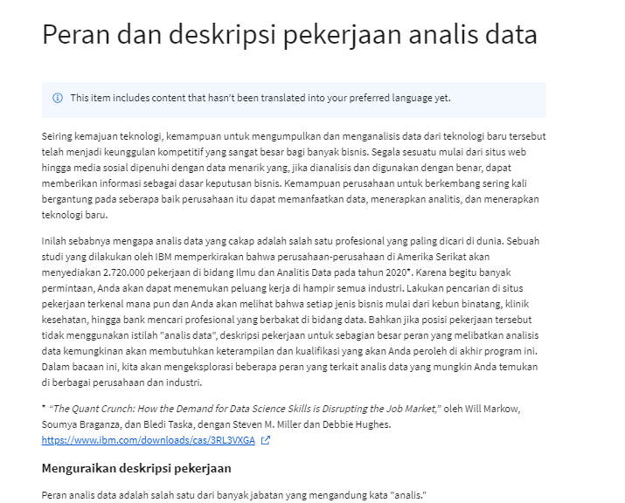

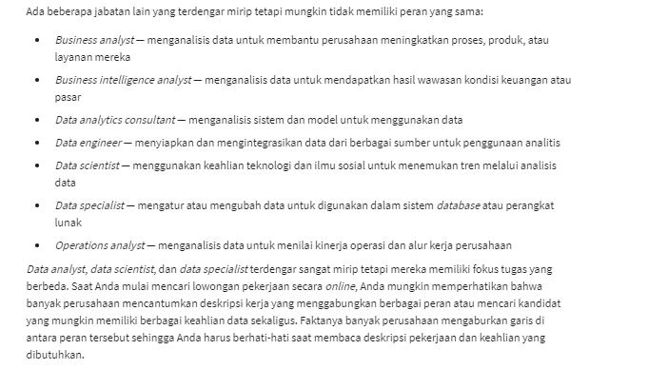

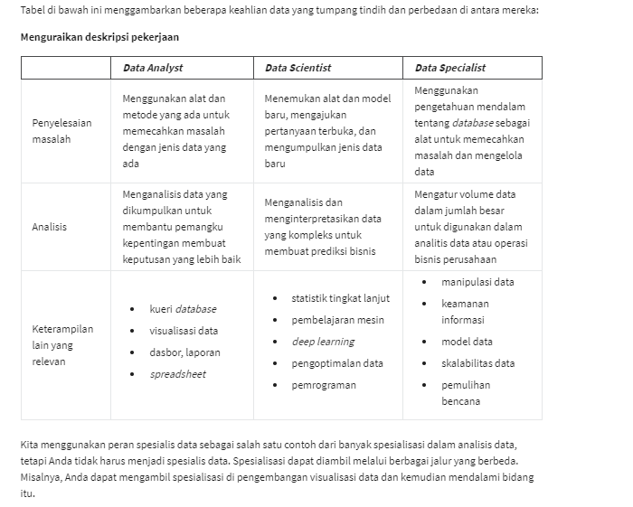

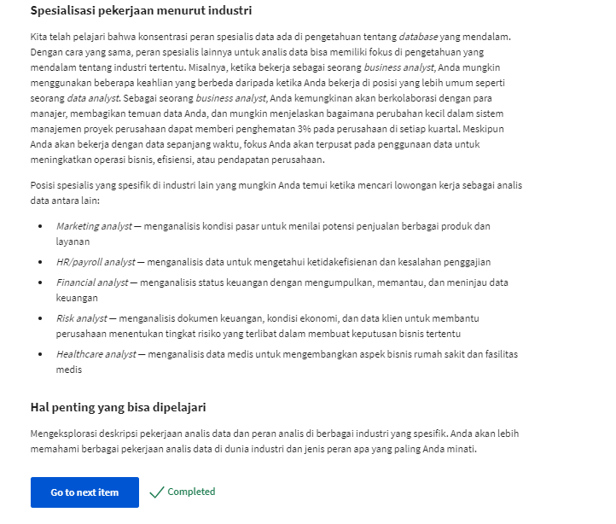

# Samah: Praktik terbaik dalam wawancara

Nama saya Samah Moid, dan saya seorang perekrut

di Google untuk tim penjualan pelanggan yang besar.

Pada dasarnya, saya merekrut pekerja untuk tim penjualan di sini.

Bahkan dalam bidang rekrutmen penjualan,

saya secara khusus merekrut

untuk pimpinan analitis di Google.

Saya ingin kandidat merasa senyaman mungkin.

Sebagai perekrut, saya juga penasihat mereka.

Jika mereka cocok untuk tim,

saya ingin menempatkan mereka di posisi terbaik.

Sebagai perekrut, ada beberapa saran yang dapat saya berikan untuk

seorang analis data yang baru mulai mencari pekerjaan.

Pikirkan tentang suatu waktu di mana Anda telah

menggunakan data untuk memecahkan masalah,

apakah itu di karier profesional Anda atau proyek pribadi.

Kiat lain, yang dapat saya berikan

untuk seorang analis data yang mencari

pekerjaan baru adalah untuk mengembangkan jaringan profesional Anda.

Ada banyak cara untuk mengembangkan

jaringan profesional.

Salah satunya adalah dengan meningkatkan jejak &lt;i&gt;online&lt;/i&gt; Anda,

menjangkau analis lain di LinkedIn,

mengikuti berbagai pertemuan lokal dengan para ilmuwan data lainnya.

Terkadang ketika kita mencari keahlian yang unik,

para perekrut akan menuju situs web seperti LinkedIn,

dan Github, dan mencoba untuk menemukan bakat itu sendiri.

Jadi Anda perlu untuk memperbarui LinkedIn

juga situs web seperti GitHub,

di mana Anda dapat menampilkan banyak

proyek analis data yang telah Anda lakukan.

Kiat lain, yang akan saya berikan

untuk wawancara langsung adalah

menyiapkan pertanyaan untuk pewawancara.

Pastikan pertanyaan itu bukan pertanyaan yang terlalu umum.

Pertanyaan itu harus yang akan membantu Anda memahami

tim dan pekerjaan mereka dengan lebih baik.

Jika Anda diberi studi kasus dalam sebuah wawancara,

Anda harus bersiap untuk mendapat

suatu masalahan bisnis disertai sekumpulan data sampel.

Kemudian Anda akan diminta untuk mengambil kumpulan data sampel itu,

menganalisanya, dan menghasilkan solusi.

Satu hal yang dapat Anda lakukan untuk membantu menyiapkan diri

adalah memastikan

Anda menganalisa data tersebut

dan menemukan sebuah solusi

yang berkaitan dengan data tersebut.

Terkadang tidak ada jawaban yang benar,

dan sering kali pewawancara hanya berusaha melihat

proses berpikir Anda dan cara

Anda mendapatkan solusi.

Saya sangat mendorong jika Anda

menemukan lowongan yang menarik Anda,

jangan hanya melamar pekerjaan itu, tapi melangkahlah lebih jauh.

Carilah siapa perekrutnya. Carilah siapa

manajer perekrutan secara &lt;i&gt;online&lt;/i&gt;.

Lihat apakah Anda bisa menghubungi mereka dan mengajak mereka

mengobrol di kafe atau mengirim resume Anda secara langsung.

Aplikasi &lt;i&gt;online&lt;/i&gt; bisa menjadi

lubang hitam yang sangat besar di mana

Anda tidak pernah mendapat tanggapan dari perekrut atau tim perusahaan.

Ketika Anda langsung menghubungi

manajer perekrutan atau perekrutnya,

hal ini menunjukkan Anda benar-benar berminat

dan tertarik dengan lowongan tersebut.

Bahkan jika terkadang Anda tidak

mendapatkan jawaban dari sapaan Anda.

Anda tidak pernah tahu, Anda bisa mencobanya beberapa kali.

Satu saat ketika Anda mendapatkan jawaban

dari perekrut atau manajer perekrutan,

bisa jadi itulah saat Anda mendapatkan pekerjaan yang benar-benar Anda inginkan.

Nama saya Samah Moid, dan saya seorang perekrut di Google untuk tim penjualan pelanggan yang besar. Pada dasarnya, saya merekrut pekerja untuk tim penjualan di sini. Bahkan dalam bidang rekrutmen penjualan, saya secara khusus merekrut untuk pimpinan analitis di Google. Saya ingin kandidat merasa senyaman mungkin. Sebagai perekrut, saya juga penasihat mereka. Jika mereka cocok untuk tim, saya ingin menempatkan mereka di posisi terbaik. Sebagai perekrut, ada beberapa saran yang dapat saya berikan untuk seorang analis data yang baru mulai mencari pekerjaan. Pikirkan tentang suatu waktu di mana Anda telah menggunakan data untuk memecahkan masalah, apakah itu di karier profesional Anda atau proyek pribadi. Kiat lain, yang dapat saya berikan untuk seorang analis data yang mencari pekerjaan baru adalah untuk mengembangkan jaringan profesional Anda. Ada banyak cara untuk mengembangkan jaringan profesional. Salah satunya adalah dengan meningkatkan jejak &lt;i&gt;online&lt;/i&gt; Anda, menjangkau analis lain di LinkedIn, mengikuti berbagai pertemuan lokal dengan para ilmuwan data lainnya. Terkadang ketika kita mencari keahlian yang unik, para perekrut akan menuju situs web seperti LinkedIn, dan Github, dan mencoba untuk menemukan bakat itu sendiri. Jadi Anda perlu untuk memperbarui LinkedIn juga situs web seperti GitHub, di mana Anda dapat menampilkan banyak proyek analis data yang telah Anda lakukan. Kiat lain, yang akan saya berikan untuk wawancara langsung adalah menyiapkan pertanyaan untuk pewawancara. Pastikan pertanyaan itu bukan pertanyaan yang terlalu umum. Pertanyaan itu harus yang akan membantu Anda memahami tim dan pekerjaan mereka dengan lebih baik. Jika Anda diberi studi kasus dalam sebuah wawancara, Anda harus bersiap untuk mendapat suatu masalahan bisnis disertai sekumpulan data sampel. Kemudian Anda akan diminta untuk mengambil kumpulan data sampel itu, menganalisanya, dan menghasilkan solusi. Satu hal yang dapat Anda lakukan untuk membantu menyiapkan diri adalah memastikan Anda menganalisa data tersebut dan menemukan sebuah solusi yang berkaitan dengan data tersebut. Terkadang tidak ada jawaban yang benar, dan sering kali pewawancara hanya berusaha melihat proses berpikir Anda dan cara Anda mendapatkan solusi. Saya sangat mendorong jika Anda menemukan lowongan yang menarik Anda, jangan hanya melamar pekerjaan itu, tapi melangkahlah lebih jauh. Carilah siapa perekrutnya. Carilah siapa manajer perekrutan secara &lt;i&gt;online&lt;/i&gt;. Lihat apakah Anda bisa menghubungi mereka dan mengajak mereka mengobrol di kafe atau mengirim resume Anda secara langsung. Aplikasi &lt;i&gt;online&lt;/i&gt; bisa menjadi lubang hitam yang sangat besar di mana Anda tidak pernah mendapat tanggapan dari perekrut atau tim perusahaan. Ketika Anda langsung menghubungi manajer perekrutan atau perekrutnya, hal ini menunjukkan Anda benar-benar berminat dan tertarik dengan lowongan tersebut. Bahkan jika terkadang Anda tidak mendapatkan jawaban dari sapaan Anda. Anda tidak pernah tahu, Anda bisa mencobanya beberapa kali. Satu saat ketika Anda mendapatkan jawaban dari perekrut atau manajer perekrutan, bisa jadi itulah saat Anda mendapatkan pekerjaan yang benar-benar Anda inginkan. Transcript language: Bahasa Indonesia : Added to Selection. Press [CTRL + S] to save as a note

Transcript language: Bahasa Indonesia

**Lebih dari Sekadar Angka: Perjalanan Seorang Analis Data**

Information:

This item includes content that hasn’t been translated into your preferred language yet.

Daripada sekadar membaca, Anda dapat menonton [video Youtube Anna Leach ketika berbicara di TED](https://www.youtube.com/watch?v=t2oOFs4WgI0&feature=emb_title) atau [di platform TED](https://www.ted.com/talks/anna_leach_building_authentic_relationships) untuk mempelajari tentang perjalanan menarik lainnya sebagai seorang analis data.

<https://www.ted.com/talks/anna_leach_building_authentic_relationships>

<https://www.youtube.com/watch?v=t2oOFs4WgI0>